LabMedSys

Módulo Estoque
Fluxo – Almoxarifado do Controle da Qualidade
Versão 1.0

Histórico de Revisão e Envolvidos

Nome | Função | Contato
Rogério
Lúcia
Balocco
Cláudio

Data | Versão | Descrição | Autor
07/10/2026 | 1.0 | Versão inicial | André Nardacci

- ACRÔNIMOS E ABREVIAÇÕES

Sigla | Termo Original | Tradução / Significado
ANVISA | Agência Nacional de Vigilância Sanitária | Agência reguladora sanitária brasileira
BPF | Boas Práticas de Fabricação | Conjunto de requisitos para garantir qualidade e segurança dos medicamentos
GMP | Good Manufacturing Practices | Boas Práticas de Fabricação
SGQ | Sistema de Gestão da Qualidade | Sistema de gestão da qualidade farmacêutica
CAPA | Corrective and Preventive Action | Ação Corretiva e Preventiva
RNC | Relatório de Não Conformidade | Registro formal de desvios ou não conformidades
POP | Procedimento Operacional Padrão | Documento que descreve a execução padronizada de atividades
RDC | Resolução da Diretoria Colegiada | Norma regulatória emitida pela ANVISA
PIC/S | Pharmaceutical Inspection Co-operation Scheme | Esquema de Cooperação em Inspeção Farmacêutica
CSV | Computerized System Validation | Validação de Sistemas Computadorizados
URS | User Requirements Specification | Especificação de Requisitos do Usuário
ERU | Especificação de Requisitos do Usuário | Documento contendo os requisitos do negócio e dos usuários
FS | Functional Specification | Especificação Funcional
IQ | Installation Qualification | Qualificação de Instalação
OQ | Operational Qualification | Qualificação Operacional
PQ | Performance Qualification | Qualificação de Desempenho
QI | Qualificação de Instalação | Evidência de que a instalação foi executada conforme especificação
QO | Qualificação de Operação | Evidência de que o sistema opera conforme especificado
QD | Qualificação de Desempenho | Evidência de que o sistema mantém desempenho consistente
PMV | Plano Mestre de Validação | Documento que define a estratégia global de validação
SNCM | Sistema Nacional de Controle de Medicamentos | Sistema brasileiro de rastreabilidade de medicamentos
IUM | Identificador Único de Medicamento | Código único utilizado na serialização de medicamentos
XML | Extensible Markup Language | Linguagem de marcação extensível para troca de dados
FDA | Food and Drug Administration | Agência reguladora de alimentos e medicamentos dos Estados Unidos
OMS | Organização Mundial da Saúde | Organização Mundial da Saúde
WHO | World Health Organization | Organização Mundial da Saúde
ALCOA+ | Attributable, Legible, Contemporaneous, Original, Accurate (+ Complete, Consistent, Enduring, Available) | Princípios de Integridade de Dados
GxP | Good Practices | Conjunto de Boas Práticas aplicáveis ao ambiente regulado
ICH | International Council for Harmonisation | Conselho Internacional para Harmonização de Requisitos Técnicos
QMS | Quality Management System | Sistema de Gestão da Qualidade
QA | Quality Assurance | Garantia da Qualidade
QC | Quality Control | Controle da Qualidade
SLA | Service Level Agreement | Acordo de Nível de Serviço
Audit Trail | Audit Trail | Trilha de Auditoria
GAMP | Good Automated Manufacturing Practice | Guia internacional de validação de sistemas computadorizados (categorias de software)
RN | Regra de Negócio | Regra que o sistema deve cumprir, identificada como RN-PRI-nnn
RF / RNF | Requisito Funcional / Não Funcional | O que a nova versão deve fazer / como deve fazer (segurança, auditoria, desempenho)
CT | Caso de Teste | Teste com passos e resultado esperado, identificado como CT-PRI-nnn
DV | Desvio | Diferença entre o resultado esperado e o obtido nos testes, identificado como DV-PRI-nnn
SEG | Achado de Segurança | Fragilidade de segurança encontrada no código, identificada como SEG-PRI-nn
SSO | Single Sign-On | Login único: um acesso vale para todos os módulos
DBA | Database Administrator | Administrador do banco de dados
LGPD | Lei Geral de Proteção de Dados | Lei nº 13.709/2018, sobre dados pessoais

- OBJETIVO

Este documento descreve o almoxarifado do Controle da Qualidade no LabMedSys: a guarda das amostras de referência, de retenção e de estabilidade, com entrada, movimentação, saída e consulta.
Foi montado a partir do código do sistema legado. O que depende da prática da área está marcado como a validar. Os casos de teste estão no fim.
- ESCOPO

- Almoxarifados especiais (referência, retenção e estabilidade).
- Entrada da amostra e abertura do acompanhamento de estabilidade.
- Movimentação e saída das amostras.
- Consulta da disponibilidade.
Fora do escopo: os estudos de estabilidade e as análises em si, que são do módulo Controle da Qualidade.
Nomes das telas: como aparecem no alto de cada tela. A referência ao código fica só nas regras.
- VISÃO GERAL DO PROCESSO

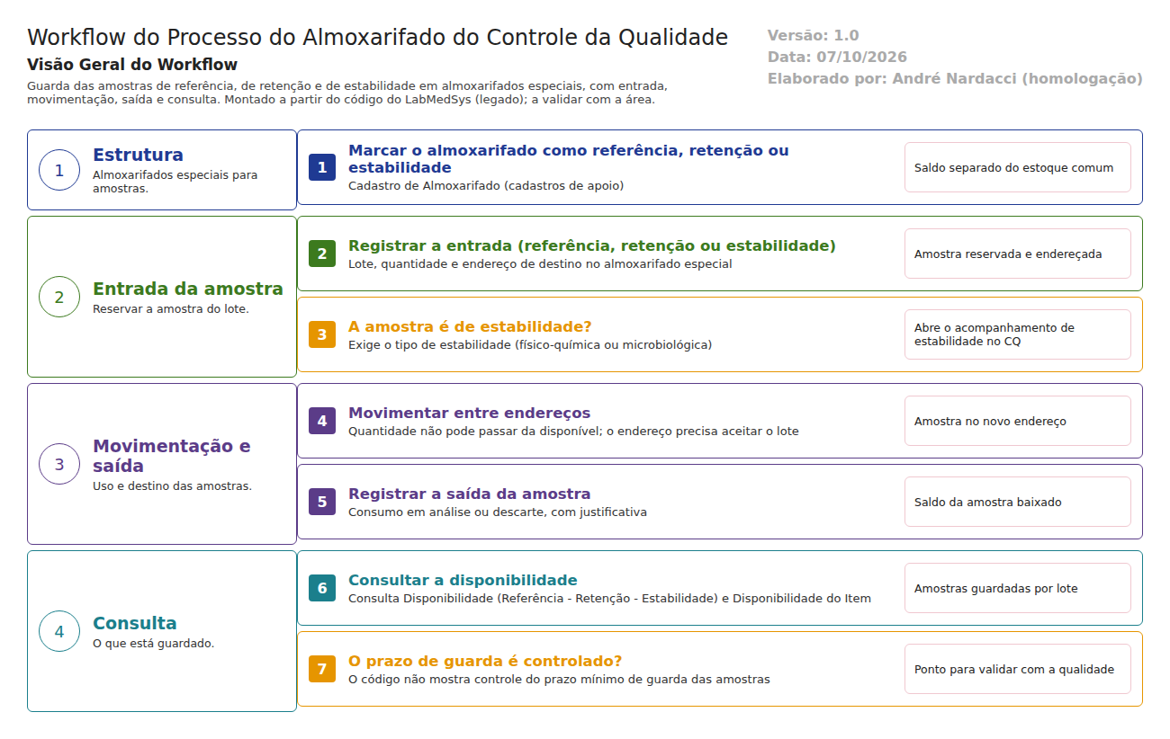
Figura 1 – Workflow do processo do almoxarifado do CQ
Almoxarifados marcados como referência, retenção ou estabilidade guardam amostras dos lotes, e esse saldo fica separado do estoque comum. Na Entrada de Material (Referência - Retenção - Estabilidade), a amostra é reservada e endereçada. Se é de estabilidade, o sistema exige o tipo de estabilidade e abre o acompanhamento de estabilidade no Controle da Qualidade.
As amostras podem ser movimentadas entre endereços e baixadas na Saída de Material. A Consulta Disponibilidade mostra o que está guardado.
- DESCRIÇÃO FUNCIONAL DAS ETAPAS

"A numeração das regras de negócio é reiniciada em cada atividade, visando facilitar sua identificação e manutenção."
  - Estrutura
Regras de negócio
- RN001 – O almoxarifado pode ser marcado como referência, retenção ou estabilidade (TBL_ALMOXARIFADO, campos REFERENCIA, RETENCAO, ESTABILIDADE). O saldo nele aparece separado na disponibilidade e não conta como disponível para uso (visão VW_SALDO_ITEM_LOTE_ENDERECO, almoxarifado especial).
Telas do sistema
Módulo | Tela | Finalidade
Estoque | Almoxarifado (cadastros de apoio) | Marcar o tipo de almoxarifado

  - Entrada da amostra
Regras de negócio
- RN001 – A entrada exige quantidade, almoxarifado, local, rua, coluna e andar, e o endereço precisa aceitar o lote ("Endereço não pode receber o lote!") (cq/movimentacao_almox_cq_ed.aspx).
- RN002 – O tipo da reserva vem do tipo de movimentação: entrada de referência, de retenção ou de estabilidade (cq/movimentacoes_ed.aspx.cs:507-512).
- RN003 – Amostra de estabilidade exige o tipo de estabilidade ("É necessário informar um tipo de estabilidade!") e abre o acompanhamento de estabilidade no Controle da Qualidade (movimentacao_almox_cq_ed.aspx.cs:176-237).
Telas do sistema
Módulo | Tela | Finalidade
Estoque | Entrada de Material (Referência - Retenção - Estabilidade) | Reservar a amostra
Estoque | Movimentação de Entrada | Detalhe da entrada

  - Movimentação e saída
Regras de negócio
- RN001 – A quantidade movimentada não pode passar da disponível ("Quantidade movimentada não pode ser superior a quantidade disponível!"), e os endereços de origem e destino precisam ser válidos (cq/movimentacoes_ed.aspx).
- RN002 – A saída baixa o saldo da amostra, com justificativa (cq/movimentacao_saida_lst.aspx). A validar com a área: se a saída distingue consumo em análise de descarte.
Telas do sistema
Módulo | Tela | Finalidade
Estoque | Movimentações (Referência - Retenção - Estabilidade) | Movimentar amostras
Estoque | Saída de Material (Referência - Retenção - Estabilidade) | Baixar amostras

  - Consulta
Regras de negócio
- RN001 – A consulta mostra as amostras guardadas por item e lote (cq/consulta_disponibilidade_lst.aspx, cq/consulta_disponibilidade_ed.aspx).
Telas do sistema
Módulo | Tela | Finalidade
Estoque | Consulta Disponibilidade (Referência - Retenção - Estabilidade) | Amostras guardadas
Estoque | Disponibilidade do Item | Detalhe por item

Ponto para validar com a Garantia da Qualidade
O código não mostra controle do prazo de guarda das amostras. Não há data mínima de guarda nem trava contra a saída antes do prazo. A RDC 658/2022 pede que as amostras de referência e de retenção sejam guardadas por um período definido depois da validade do lote. Hoje, isso dependeria de controle fora do sistema.
- CASOS DE TESTE

Dados: um almoxarifado TESTE ALMOX RETENCAO marcado como retenção e outro TESTE ALMOX ESTABILIDADE marcado como estabilidade, com local, rua, coluna e andar TESTE; o lote TESTEPA001 do produto acabado liberado.
Caso | O que fazer | Resultado esperado
CT-EST-170 | Criar os almoxarifados de retenção e de estabilidade | Salvos; o saldo neles não conta como disponível
CT-EST-171 | Entrada de amostra de retenção do TESTEPA001 | Amostra reservada e endereçada; aparece na consulta
CT-EST-172 | Entrada de amostra de estabilidade sem tipo de estabilidade | Recusa: "É necessário informar um tipo de estabilidade!"
CT-EST-173 | Entrada de estabilidade com tipo | Acompanhamento de estabilidade aberto no CQ (conferir no módulo CQ)
CT-EST-174 | Movimentar quantidade maior que a disponível | Recusa
CT-EST-175 | Procurar a amostra de retenção na Separação de Material | Não aparece (não é saldo disponível)
CT-EST-176 | Saída da amostra de retenção antes do vencimento do lote | Pela norma, deveria impedir ou alertar. Registrar com evidência se aceitar
CT-EST-177 | Histórico do lote TESTEPA001 | Mostra a entrada e a saída da amostra
CT-EST-178 | Permissão: abrir Entrada de Material (Referência - Retenção - Estabilidade) pelo endereço com usuário sem acesso | Acesso negado (ver DV-EST-008)

